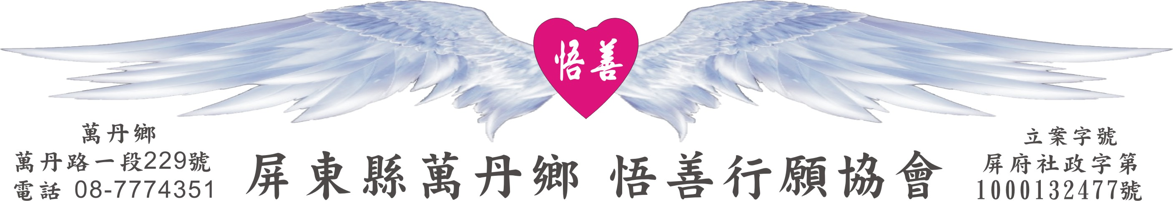
網址：www.53wings.tw 行 願 週 報 2012.05.20
小故事 大啟示

潔白的木槿花

一到夏天，院子裡的木槿就開花。母親一見潔白的木槿花，就會眼含淚水，哆嗦著說：「我那時好糊塗，好糊塗啊。」

我5歲那年，右腿忽然青腫了一塊，痛得我成天哭喊，母親見我熬不過，就背著我去廖醫生家。廖醫生是個老中醫，退休後在家裡開了個小診所，他醫術好，心也善良。廖醫生看了我的腿，責怪我母親：「再晚來兩天，右腿就廢了。這是骨髓炎，嚴重了就得截肢!」

母親不敢出聲，眼眶卻紅了。其實不能怪母親，父親去世後，母親終日為3餐發愁．哪有閒錢給我治腿？母親擔心地問能否治好，得到廖醫生的肯定回答後，臉色晴朗了許多，可片刻後，又一臉的陰雲。廖醫生給我敷了草藥，又交給母親兩帖中藥，說兩天後再來換藥。

母親顫聲問要付多少錢，廖醫生說5塊錢，母親的臉紅了，母親借不到錢，但我的腿不能不治。母親只好揣著八個雞蛋去廖醫生家。那時雞蛋很便宜，幾分錢一個。廖醫生不肯收，母親鼻子一酸，眼淚就掉下來了。廖醫生的眼睛也濕了，安慰母親：「好，我收下。錢的事，不要說起。」

看了幾次腿，母親已欠廖醫生28塊錢了，這在當時不是一個小數目。再去廖醫生家，母親帶上了家裡惟一的母雞。廖醫生死活不肯收，母親哽咽著再三哀求。廖醫生拗不過，說：「好，就算我買你的，10塊錢，好嗎？」說著，硬塞給母親十塊錢。那時一隻雞最多賣4、5塊錢。母親說啥也不肯接錢。回到家裡，母親發現中藥紙包裡有10塊錢，當晚就去了廖醫生家，把錢從門縫裡塞進去了。
兩天後，又該去換藥，可母親不敢去，只默默地流淚。不料廖醫生找上門來了，談話間，廖醫生驚喜地發現了院子裡的木槿花，說：「木槿花是上好的中藥，一兩值2塊錢呢！摘了賣給我，好嗎？」母親驚喜萬分，連忙摘木槿花。廖醫生拿秤一稱，竟有1斤。他說：「這下好了，你再也不用欠我錢了。」此後，去廖醫生家治腿，母親就帶點木槿花去。母親不用欠廖醫生錢，廖醫生反而每次給母親一點錢。

不久，我的腿治好了。第2年，廖醫生竟去世了。母親十分傷心，去廖醫生家弔唁。母親從他家屬口裡知道了一個天大的秘密：木槿花是不能做中藥的。母親哇的一聲嚎哭起來：「我的恩人呀……」

行願成員們，盡孝、行善不能等，要把握幫助人的機會；並且，要學習一種助人的謙卑：維護受助者的尊嚴。

會 務 報 報：

- 本週善心捐款：屏東市0927-038292張先生 感謝您的護持！

也感謝您能體諒本協會不接受無名氏的捐款方式。每一筆捐款都要有收據，也都會在行願週報報告，直下承擔便是。

- 六月三日，悟善禪師祈福音樂會，在屏東市的中正體育館舉行。主辦單位已答應提供我們協會150張門票，印好後會寄來，並希望我們能多多號召親友參加本次祈福音樂會，機會難得。拿著門票坐公車到屏東市，走十五分鐘就到了。

湮叟總是告訴各位行願成員，要把握機會，讓師父為我們拍拍灰塵，消身災、解心厄、保靈安，這是件很美的事，也是每一位曾與悟善禪師結緣的行願成員期盼了一年多的盼望。

志工部份，主辦單位須待相關規畫完成後，如有需求才會再行聯絡。所以，想當日去當志工的行願志工們，請稍安勿噪。

三、好多行願成員在本週傳出好消息和喜事，恭喜您們！也謝謝您們的分享！我知道、我相信、我勇往直前，念．如．願。

